《中国民歌：劳动号子》第1课时 单项选择题

**1.劳动号子的特点有（ ）。**

A. 音调粗犷有力，常用一领众和、领和交替的演唱形式，从而加强劳动者在劳动中的情感交流，保证行动的一致，提高劳动效率。

B. 节奏较为固定，号子节奏与劳动节奏紧密结合，律动感强。

C. 领唱者的唱词多为即兴的鼓动性唱词，众合者的唱词多为力量型的衬词。

D. 以上全都是

**2.被誉为“湘西号子王”的歌手——向上老师，带着大家演唱的是（ ）。**

A.船渔号子

B.盘木号子

C.农事号子

D.打夯号子

**3. 依据不同的工种和传唱环境，劳动号子可以分为（ ）。**

A. 搬运号子、工程号子、农事号子、船渔号子

B. 船夫号子、打夯号子、盘木号子、爬坡号子

C. 打夯号子、工程号子、开山号子、船渔号子

D. 插秧号子、工程号子、农事号子、榔头号子

**4.劳动号子最典型的演唱方式是（ ）。**

A. 齐唱

B. 一领众和

C. 重唱

D. 对唱

**5.劳动号子的主要节奏特点是（ ）。**

A. 多采用固定、重复的节奏

B. 具有律动性

C. 劳动号子的节奏律动型大致有长律、平律和短律

D. 以上全都是

**6.视频中盐工们演唱的打碓号子属于（ ）号子。**

A.搬运号子

B.工程号子

C.农事号子

D.船渔号子

**7. 劳动号子歌唱中的一领众和主要的类型有（ ）。**

A.交替呼应式

B.重叠式

C.综合式

D.以上全都是

**8.下列民歌中，属于劳动号子的一首是（ ）**

A.《军民大生产》

B.《采茶舞曲》

C.《无锡景》

D.《打支山歌过横排》

**9. 视唱旋律并分析乐谱，这首劳动号子是民族调式中的（ ）调式**

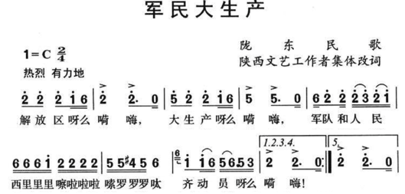

A.宫

B.角

C.商

D.羽

**10.下面民歌中，不是劳动号子的一首的（ ）**

A.《军民大生产》

B.《打夯歌》

C.《川江船夫号子》

D.《龙船调》